ΥΠΟΥΡΓΕΙΟ ΠΟΛΙΤΙΣΜΟΥ ΚΑΙ ΑΘΛΗΤΙΣΜΟΥ
ΓΕΝΙΚΗ ΔΙΕΥΘΥΝΣΗ ΑΡΧΑΙΟΤΗΤΩΝ ΚΑΙ ΠΟΛΙΤΙΣΤΙΚΗΣ ΚΛΗΡΟΝΟΜΙΑΣ
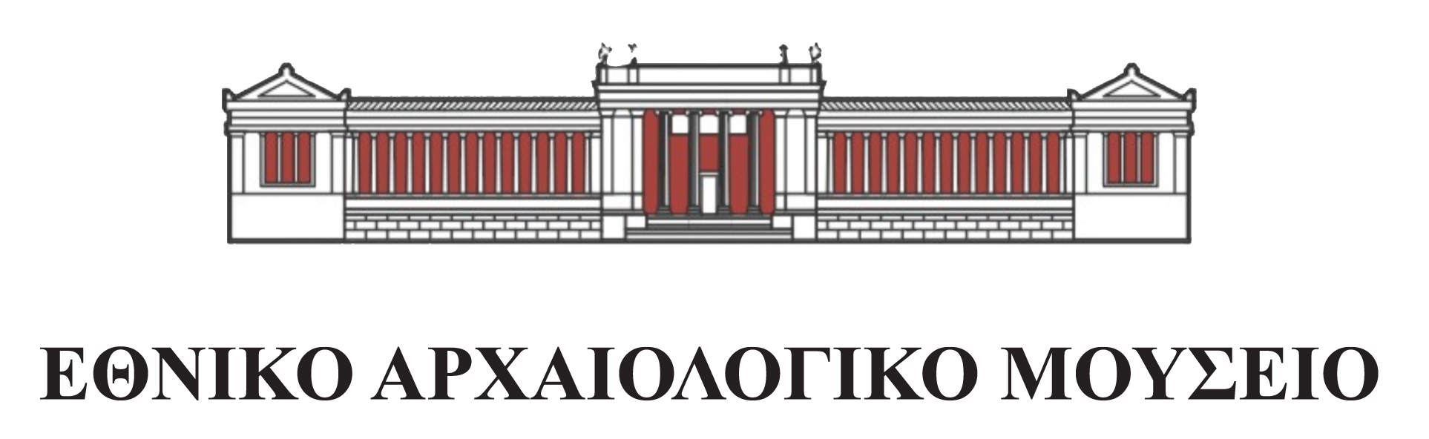

ΔΕΛΤΙΟ ΤΥΠΟΥ

«Κλικ! στο ωραίο»
στο Εθνικό Αρχαιολογικό Μουσείο

Το Διεθνές Συμβούλιο Μουσείων (ICOM), στην προσπάθειά του να αναδείξει τον ρόλο των μουσείων στη σύγχρονη κοινωνία, καθιέρωσε από το 1977 τη 18η Μαΐου ως Διεθνή Ημέρα Μουσείων (International Museum Day). Το μήνυμα αυτής της επετείου είναι να γίνουν τα μουσεία φορείς πολιτισμικών ανταλλαγών "με σκοπό την ενίσχυση της μόρφωσης, την προώθηση της αμοιβαίας κατανόησης, την ειρήνη και τη συνεργασία μεταξύ των λαών".

Το Εθνικό Αρχαιολογικό Μουσείο στο πλαίσιο του εορτασμού συμμετέχει με την δράση «Κλικ! στο ωραίο». Καθώς περιηγείστε στις αίθουσες του Εθνικού Αρχαιολογικού Μουσείου σίγουρα κάποια εκθέματα σας κάνουν να σταθείτε μπροστά τους θαυμάζοντας την ομορφιά τους. Τι είναι αυτό που προκαλεί τον θαυμασμό μας και πώς ορίζουμε το ωραίο, σύμφωνα με τα προσωπικά μας κριτήρια; Με αφορμή τη νέα περιοδική έκθεση του Εθνικού Αρχαιολογικού Μουσείου «Οι αμέτρητες όψεις του Ωραίου» που εγκαινιάζεται στις 21 Μαΐου 2018, στείλτε μας μια φωτογραφία με ένα έκθεμα του Εθνικού Αρχαιολογικού Μουσείου που σας αρέσει, γράφοντας μερικές σύντομες φράσεις για τους λόγους που σας συγκίνησε η ομορφιά του.
Επιλογή από τις συμμετοχές που θα αποσταλούν, θα αναρτηθούν στην ιστοσελίδα και το Facebook του Εθνικού Αρχαιολογικού Μουσείου.
Αποστολή συμμετοχών: 30/4-18/5/2018 στην ηλεκτρονική διεύθυνση predu.eam@culture.gr με αναγραφή στο θέμα «Κλικ! στο ωραίο». Τύπος φωτογραφικού αρχείου: jpeg, μέγεθος έως 1 ΜΒ, ανάλυση 150 dpi.
Την Παρασκευή 25/5 και ώρα 17:30, θα προσφερθεί από αρχαιολόγο του μουσείου παρουσίαση της νέας περιοδικής έκθεσης «Οι αμέτρητες όψεις του ωραίου» στους 30 πρώτους που θα αποστείλουν τη συμμετοχή τους στη διαδικτυακή δράση. Παράλληλα, οι συμμετέχοντες θα μπορέσουν να περιηγηθούν στα εκθέματα που οι ίδιοι διάλεξαν, όπου εκτός από τις αρχαιολογικές πληροφορίες που θα τους παρουσιαστούν, θα έχουν τη δυνατότητα να μιλήσουν κι εκείνοι για όσα τους εντυπωσίασαν στα επιλεχθέντα αντικείμενα.
Είσοδος ελεύθερη στο μουσείο στις 18/5/2018

Ελεύθερη συμμετοχή στην περιήγηση με σειρά προτεραιότητας (οι συμμετέχοντες θα ειδοποιηθούν από το Εθνικό Αρχαιολογικό Μουσείο με βάση τη σειρά συμμετοχών τους στη διαδικτυακή δράση)

Στοιχεία επικοινωνίας:
Διεύθυνση: Εθνικό Αρχαιολογικό Μουσείο, Πατησίων 44, Αθήνα 10682
Τηλ: 213214 4856/-4858/-4866/-4893
Ώρες λειτουργίας: Δευτέρα 13:00-20:00, Τρίτη-Κυριακή 08:00-20:00
Email: eam@culture.gr
www.namuseum.gr

Χορηγοί επικοινωνίας:  